26健介保第1528-2号
平成27年1月23日
市内介護予防支援事業所 管理者 様

名古屋市健康福祉局高齢福祉部介護保険課長
地域ケア推進課長

介護保険指定事業者講習会（集団指導）の実施について（通知）

日頃から、本市の介護保険制度の推進にご尽力いただき、厚くお礼申しあげます。
このたび、市内介護保険指定事業所(保険医療機関、保険薬局のみなし事業所は除く。)を対象に、介護保険事業の運営が健全かつ円滑に行われるよう、下記のとおり事業者講習会(集団指導)を実施いたしますので、出席をお願いいたします。

記
１ 実施日時
平成27年3月9日（月） 午後3時30分～午後5時30分（受付は午後3時15分より）

２ 会場
伏見ライフプラザ5階 鯱城ホール（会場の地図等は裏面をご覧ください）

３ 出席者
管理者等（出席者は各事業所1名とします）

４ 内容
・介護保険制度改正および介護保険報酬改定について
・その他

５ その他
- 出席及び欠席について事前の連絡は不要です。出席票は、当日ご持参ください。
- 駐車場の用意はありませんので、ご来場の際は公共交通機関をご利用ください。
- 裏面も必ずご覧ください。

介護保険課指導係（Tel：972-3087 Fax：972-4147）
（メール：a2592@kenkofukushi.city.nagoya.lg.jp）
＜ 切 り 取 り 線 ＞

《 介護保険指定事業者講習会 出席票 》
サービス種類 | 介護予防支援
事業者番号 | 2 | 3
法人名
事業所名
※講習会資料はこの出席票と引き換えの為、切り取りの上で必ず当日ご提出ください。
H27.3
留意事項
○資料は1事業所につき1部配布します。講習会終了後、「NAGOYAかいごネット」(http://www.kaigo-wel.city.nagoya.jp/view/kaigo/company/shido/)に資料のデータを掲載しますので、必要な方はダウンロードしてご活用ください。
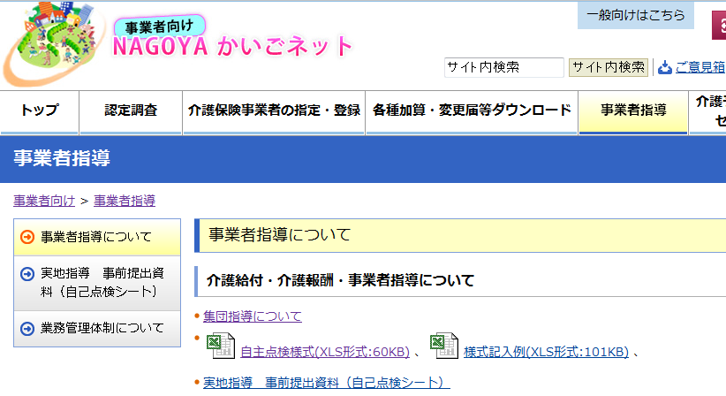
「集団指導について」のページに掲載予定です。

○手話通訳が必要な場合は、ファックス・メール等で平成27年2月10日(火)までにご連絡ください。

会場のご案内
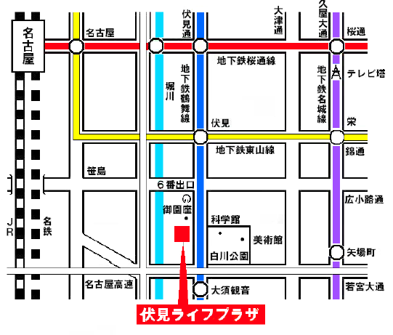
鯱城ホール
所在地：中区栄一丁目23番13号 伏見ライフプラザ5階
●地下鉄東山線 伏見駅 6番出口から南へ徒歩7分
●地下鉄鶴舞線 大須観音駅 4番出口から北へ徒歩7分

